集美大学计算机工程学院实验报告

课程名称：计算机信息安全技术 |  | 班级：计算2114 | 实验成绩：
指导教师：付永钢 |  | 姓名：庄佳强
实验项目名称：  冰河木马 |  | 学号：202121331104 | 上机实验日期：4.25
实验项目编号：实验五 |  | 组号：005 | 上机实践时间： 4.25

一、实验目的
通过对木马的实验，理解与掌握木马传播与运行的机制；通过手动删除木马，掌握检查木马和删除木马的技巧，学会防御木马的相关知识，加深对木马的安全防范意识。
二、实验原理
木马的全称为特洛伊木马，源古希腊神话。木马是隐藏在正常程序中的具有特殊功能的恶意代码，它具备破坏、发送密码、记录键盘、实施DOS攻击甚至完全控制计算机等特殊功能的后门程序。它隐藏在目标计算机中，可以随计算机自动启动并在某一端口监听来自控制端的控制信息。
三、实验环境

四、实验内容和步骤
任务一 使用冰河对远程计算机进行控制
冰河木马是一种恶意软件，属于木马病毒的一种。它的特点是具有高度的隐蔽性和破坏性，能够在未被发现的情况下悄悄侵入受害者的计算机系统，并在系统中隐藏、植入后门，从而获取对系统的控制权。冰河木马通常会利用各种漏洞和安全漏洞，通过网络传播或者作为附件通过邮件等方式传播。
冰河木马的控制方式通常是通过与其命令控制服务器（C&C服务器）建立连接，从而使攻击者可以远程操控受感染的计算机。
先启动G_clnent客户端
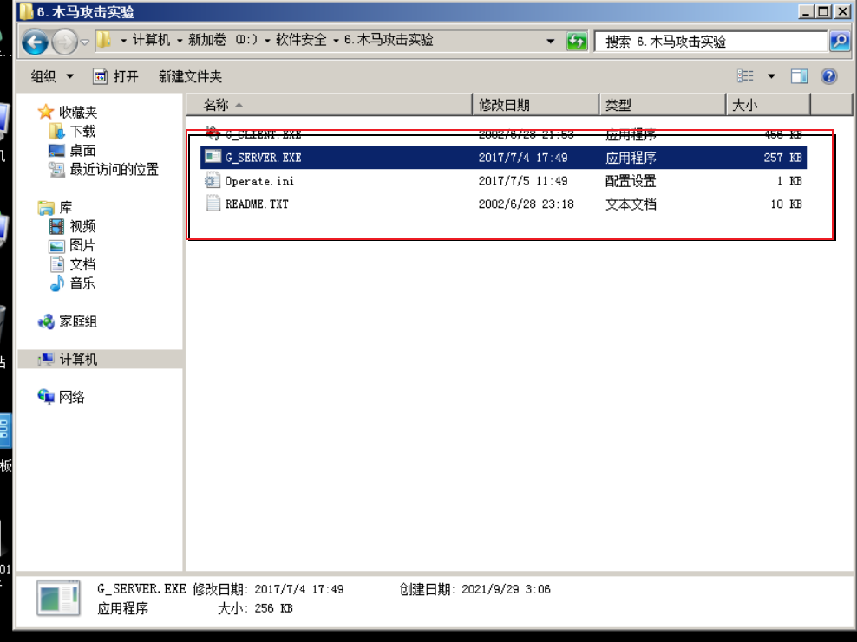
接着把木马所在的文件共享给所有人
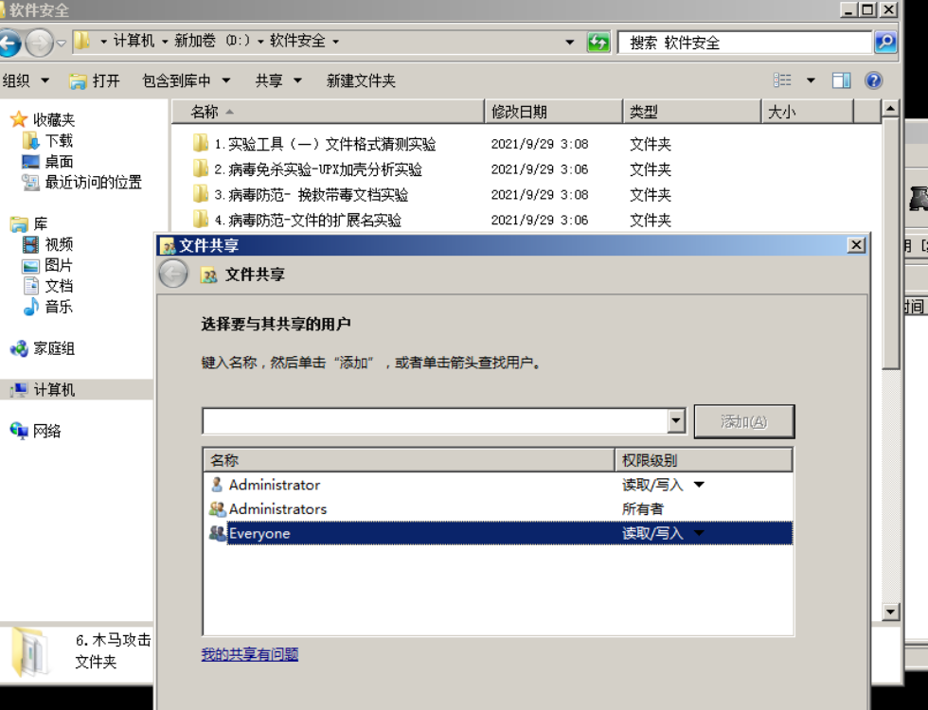
在目标机中打开共享文件
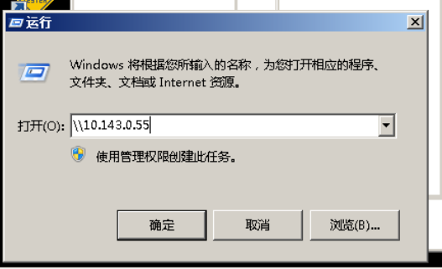
复制木马服务端过来
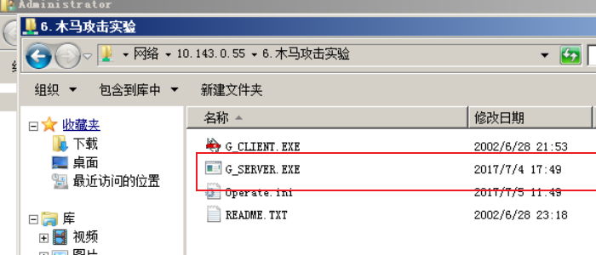

通过冰河木马连接上目标机
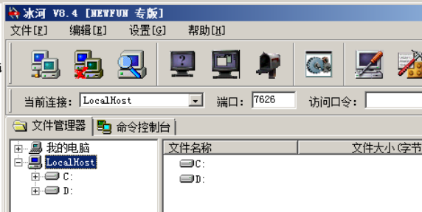
做目标机进行一系列操作：
- 系统信息口令：
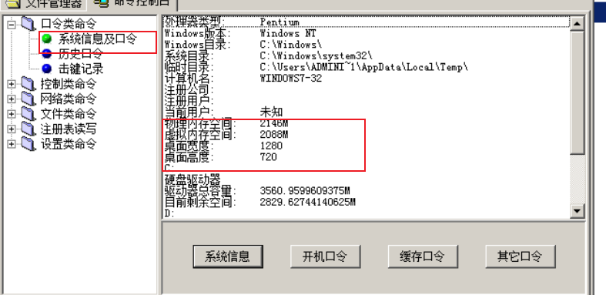
可以看到获得了目标机的系统信息。
- 查看进程口令：
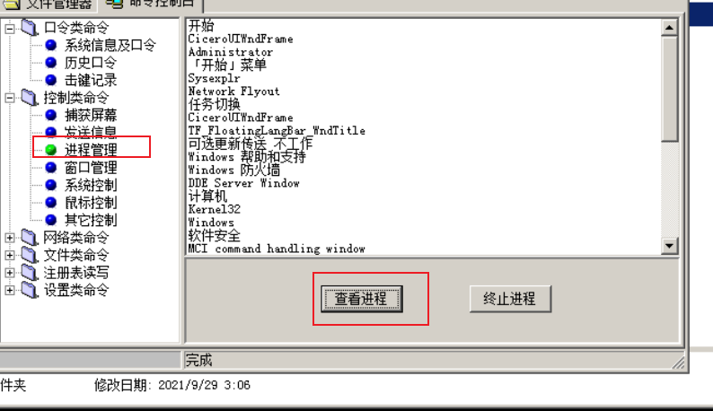
可以看到目标机的当前的所以进程。
- 终止进程指令：
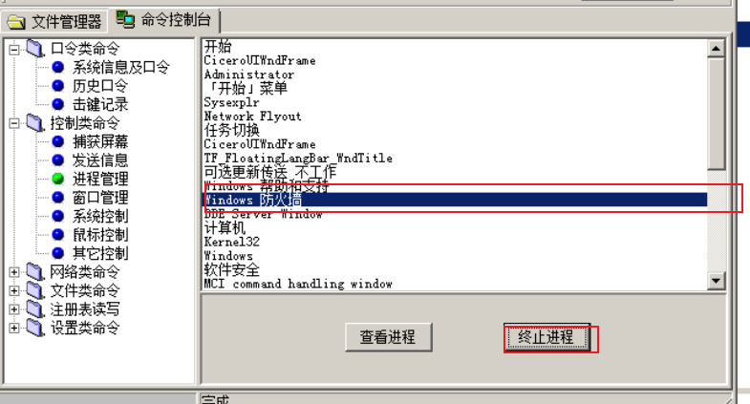
终止掉目标机的防火墙。
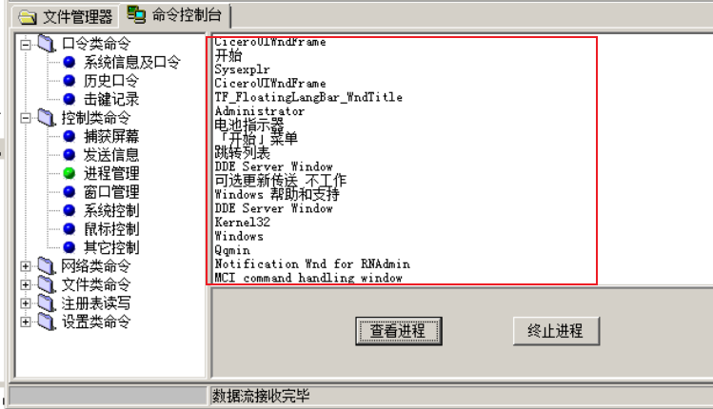
可以看到目标主机的防火墙结束了。

- 发送消息指令：
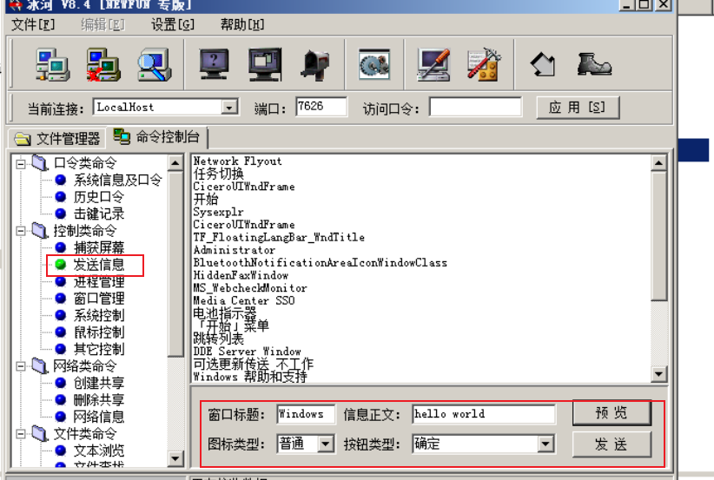
给目标机发送消息。
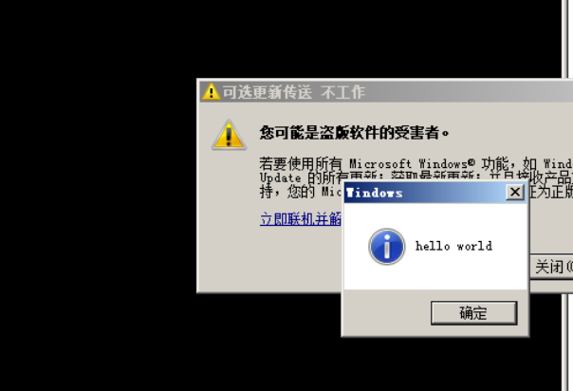
目标机成功接收到。

- 鼠标控制指令：
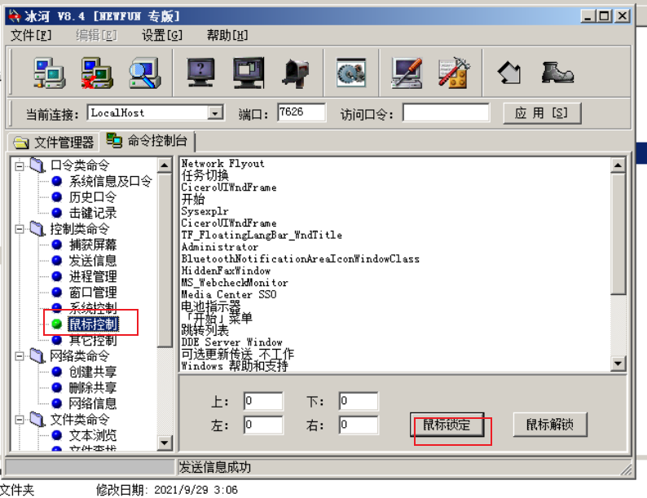
对目标机进行鼠标锁定。
可以发现目标机鼠标锁住不动。

- 主键预览指令：
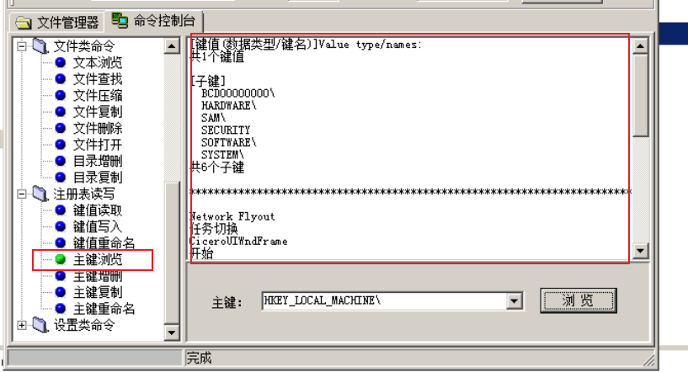
可以查看到目标机的主键。

任务二 手动删除冰河木马
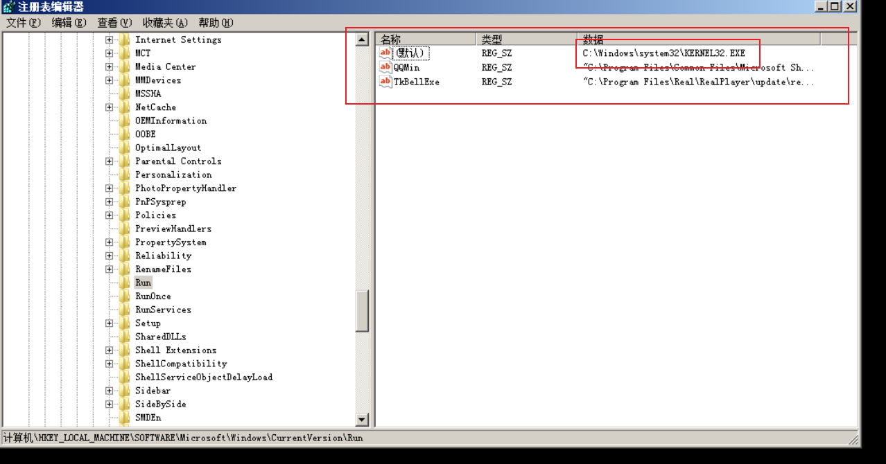

在注册表中找到冰河木马的主键。
删除键。
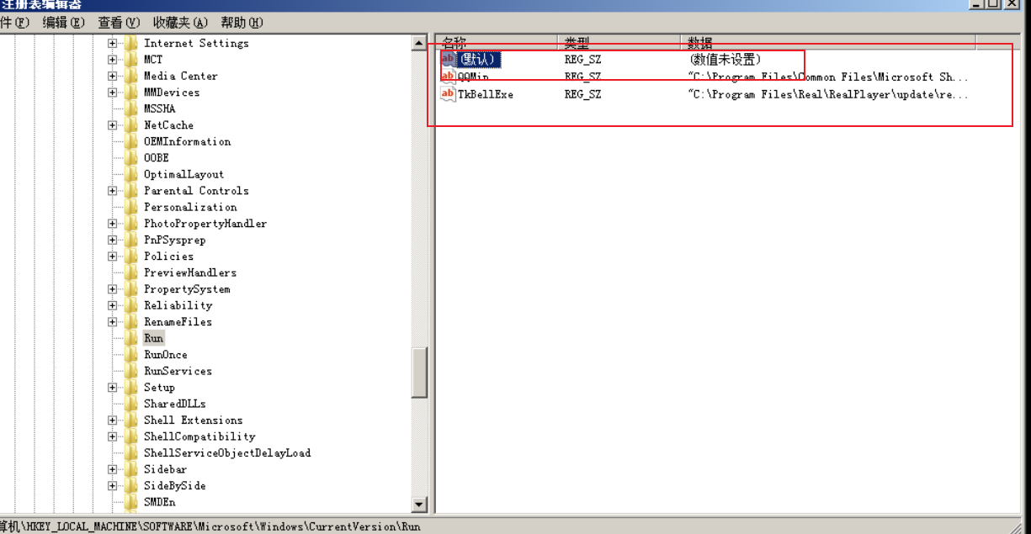
修改exe关联文件的值修改了。

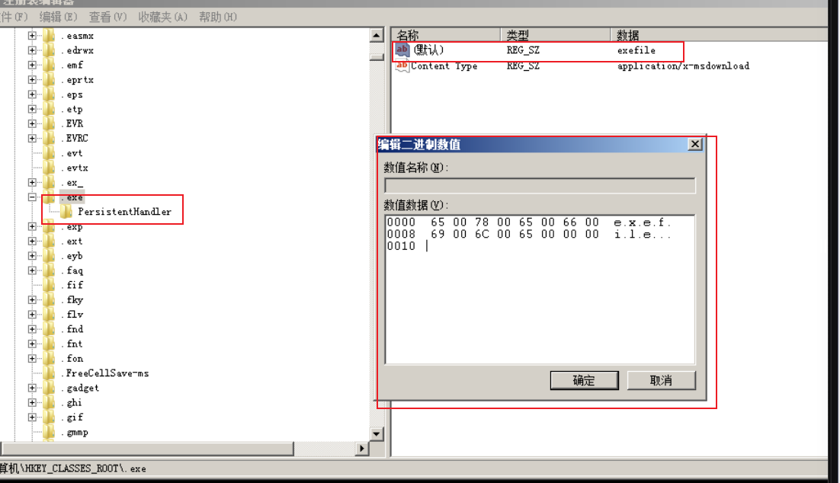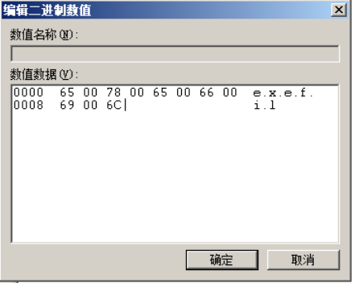

最后按F8进入带指令命令的DOS模式。
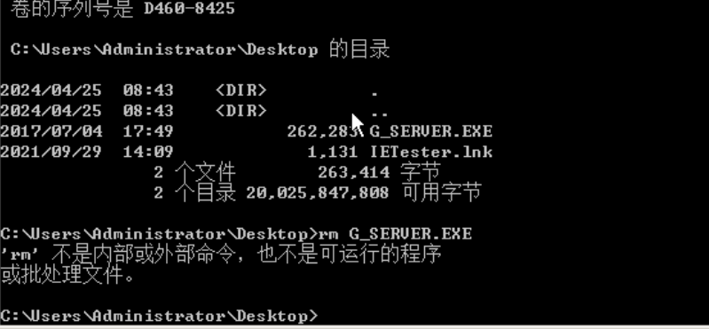
定位到木马的命令里，并删除
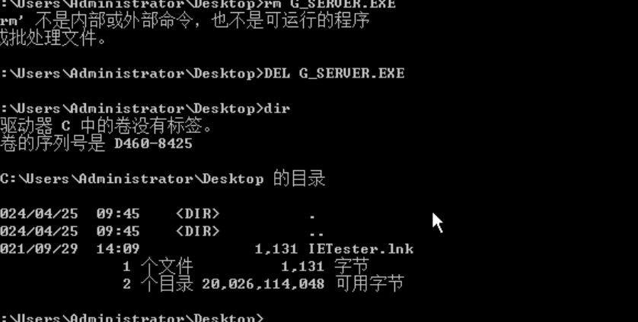
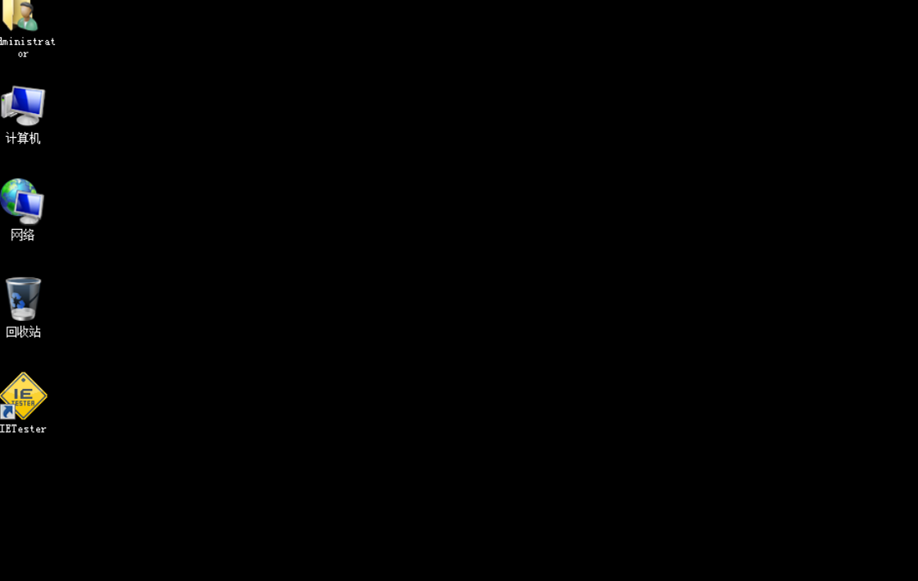
成功删除。
- 实验小结
冰河木马是一种高级的远程控制木马，主要通过C&C（Command and Control）服务器实现对被感染系统的控制。它具有隐蔽性强、功能丰富、灵活性高的特点，常被用于进行各种恶意活动，如窃取信息、远程控制等。一旦系统被感染，冰河木马能够在后台默默运行，难以被发现和清除。
手动删除冰河木马需要确保先断开受感染计算机与互联网的连接，不然会一直被控制，然后通过删除注册表项等步骤来进行清除和DOS模式下删除木马。
为了有效防范冰河木马，用户应定期更新杀毒软件，避免点击可疑链接和下载不明来源的文件，加强对网络安全的意识和知识，确保个人和组织的信息安全。

